全与生产力解决方案

**00**

何选择一款高性价的扫描器成为 F600是一款设计领先、性能优越 泛应用于商业零售、物流追踪、药

采用独特分体式机身设计，固定的 满足了用户个性化的使用需求。直 宽泛的扫描范围和角度。在扫描性 像和智能照明技术使之能够快速读 手机条码扫描，只需一个简单的切

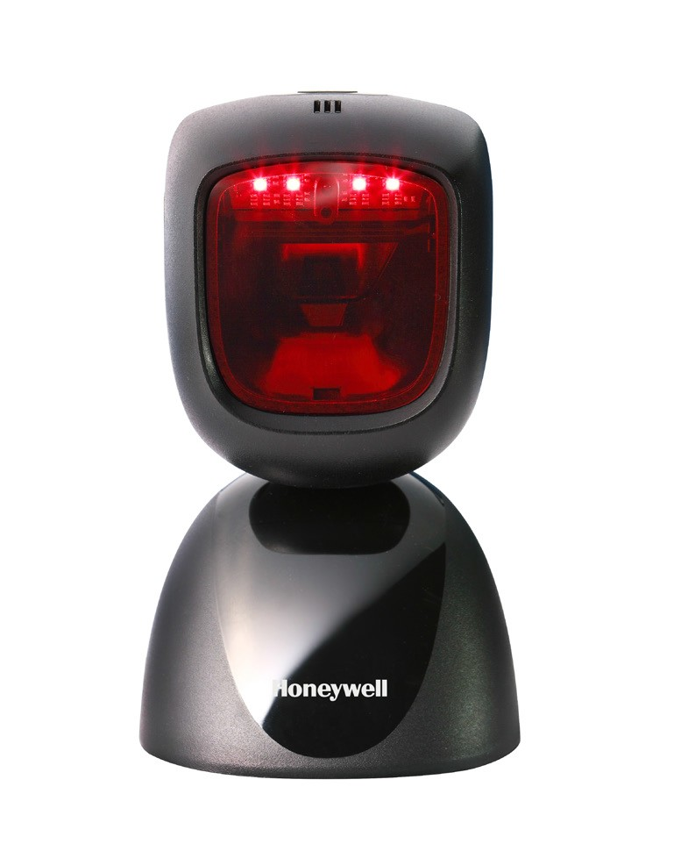

安

**Youjie HF6**

随着二维码应用的日益广泛，如

用户关注的焦点。最新推出的H 的二维固定式条码扫描器，可广 店管理、办公自动化等众多场合

HF600二维扫描器在外观设计上

底座配合三段式随意调节扫描头 径80mm的超大扫描窗口提供了 能方面，采用了高精度的数字成 取各类二维码，对于较难读取的

换按键就可以轻松实现，大大提高了读取效率。

HF600亲民的价格及稳定的性能将成为各类中小企业二维码识

读、电子会员管理、手机优惠券扫描和仓储物流文件管控等应用 的理想选择。

产品特征

人体工学设计：分体式机身

设计 配合超大扫描视窗，轻 松胜任各类扫描需求

手机扫描模式切换按键：扫

描手机二维码可实现一键式 切换，省时省力，提高操作 效率和客户满意度。

IR 红外感应自动唤醒：有效

降低核心部件的损耗，延长 使用寿命、降低操作成本

智能照明技术：采用高中低

三段可调节配置优化扫描器 照明度，具有优越的 2D 条码 扫描性能和移动容差性

桌面式二维条码扫描器

。



**Youjie HF600** 技术参数

**物理参数**

体积（长×宽×高）：87.4mm×98.2mm×170mm 重量：340g

**性能参数**

光源：发光二级管，波长610~620nm 蜂鸣器：高、中、低三个声音强度等级 指示灯：白色和蓝色常亮=准备扫描，蓝色闪烁=解码成功 系统接口：USB，RS232串口，KBW 扫描模式：固定扫描模式，手机扫描模式 可识别的印刷对比度：最低25%的反射差 转角，仰角，偏角：360°，60°，70° 运动容差：≥200mm/秒

扫描精度：1D 4mil/2D 5mil 扫描像素：≥ 800 ×480 像素； (COMS) 解码能力：解读标准一维，二维条码

**电学参数**

输入电压：5 VDC±0.5V 工作功率：2W（400mA @5V）-典型值 备用功率：0.45W（90mA@5V）-典型值 直流电源：Class2：5.2VDC @1A 产品认证：China RoHS

**环境参数**

工作温度：0 °C - 40°C 存储温度：-40 °C - 60°C 防护等级：IP50

湿度：0% - 95% 相对湿度，非凝结状态 照度：近 100, 000LUX

抗摔性：能承受1米的空中摔落

**更多信息，请访问：**

[www.honeywellaidc.com.cn](http://www.honeywellaidc.com.cn/)

**霍尼韦尔安全与生产力解决方案部**

中国上海浦东新区

张江高科技园区环科路555号 全国统一购买咨询热线：400 639 6841

© 2016 Honeywell International Inc.

典 型 性 能

条码密度 景深

5 mil Code39 0mm – 40mm

6.7mil PDF417 0mm –74mm

10mil Data Matrix 0mm – 73mm

13mil UPC-A 0mm – 253mm

20mil QR 0mm – 191mm

20mil Code39 0mm – 334mm

分辨率：一维码 4 mil（0.100mm），PDF417 5 mil（0.125mm）

*此数据可能因条码质量和环境因素而不同。